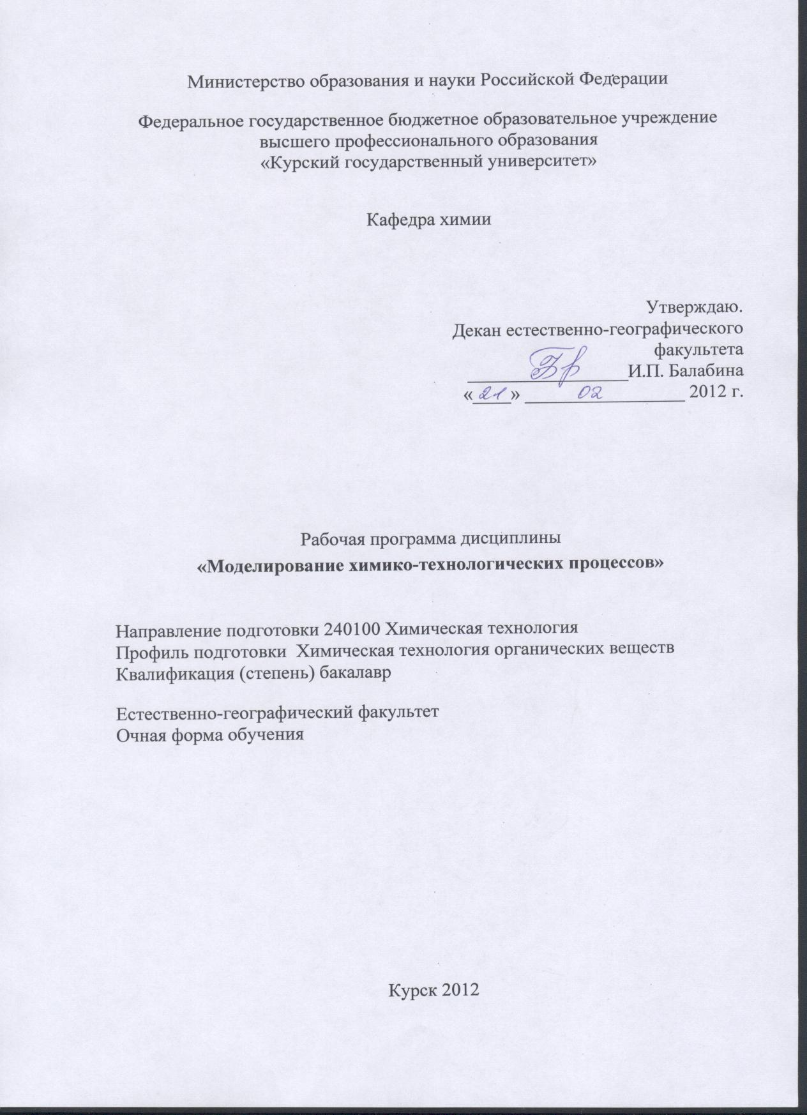

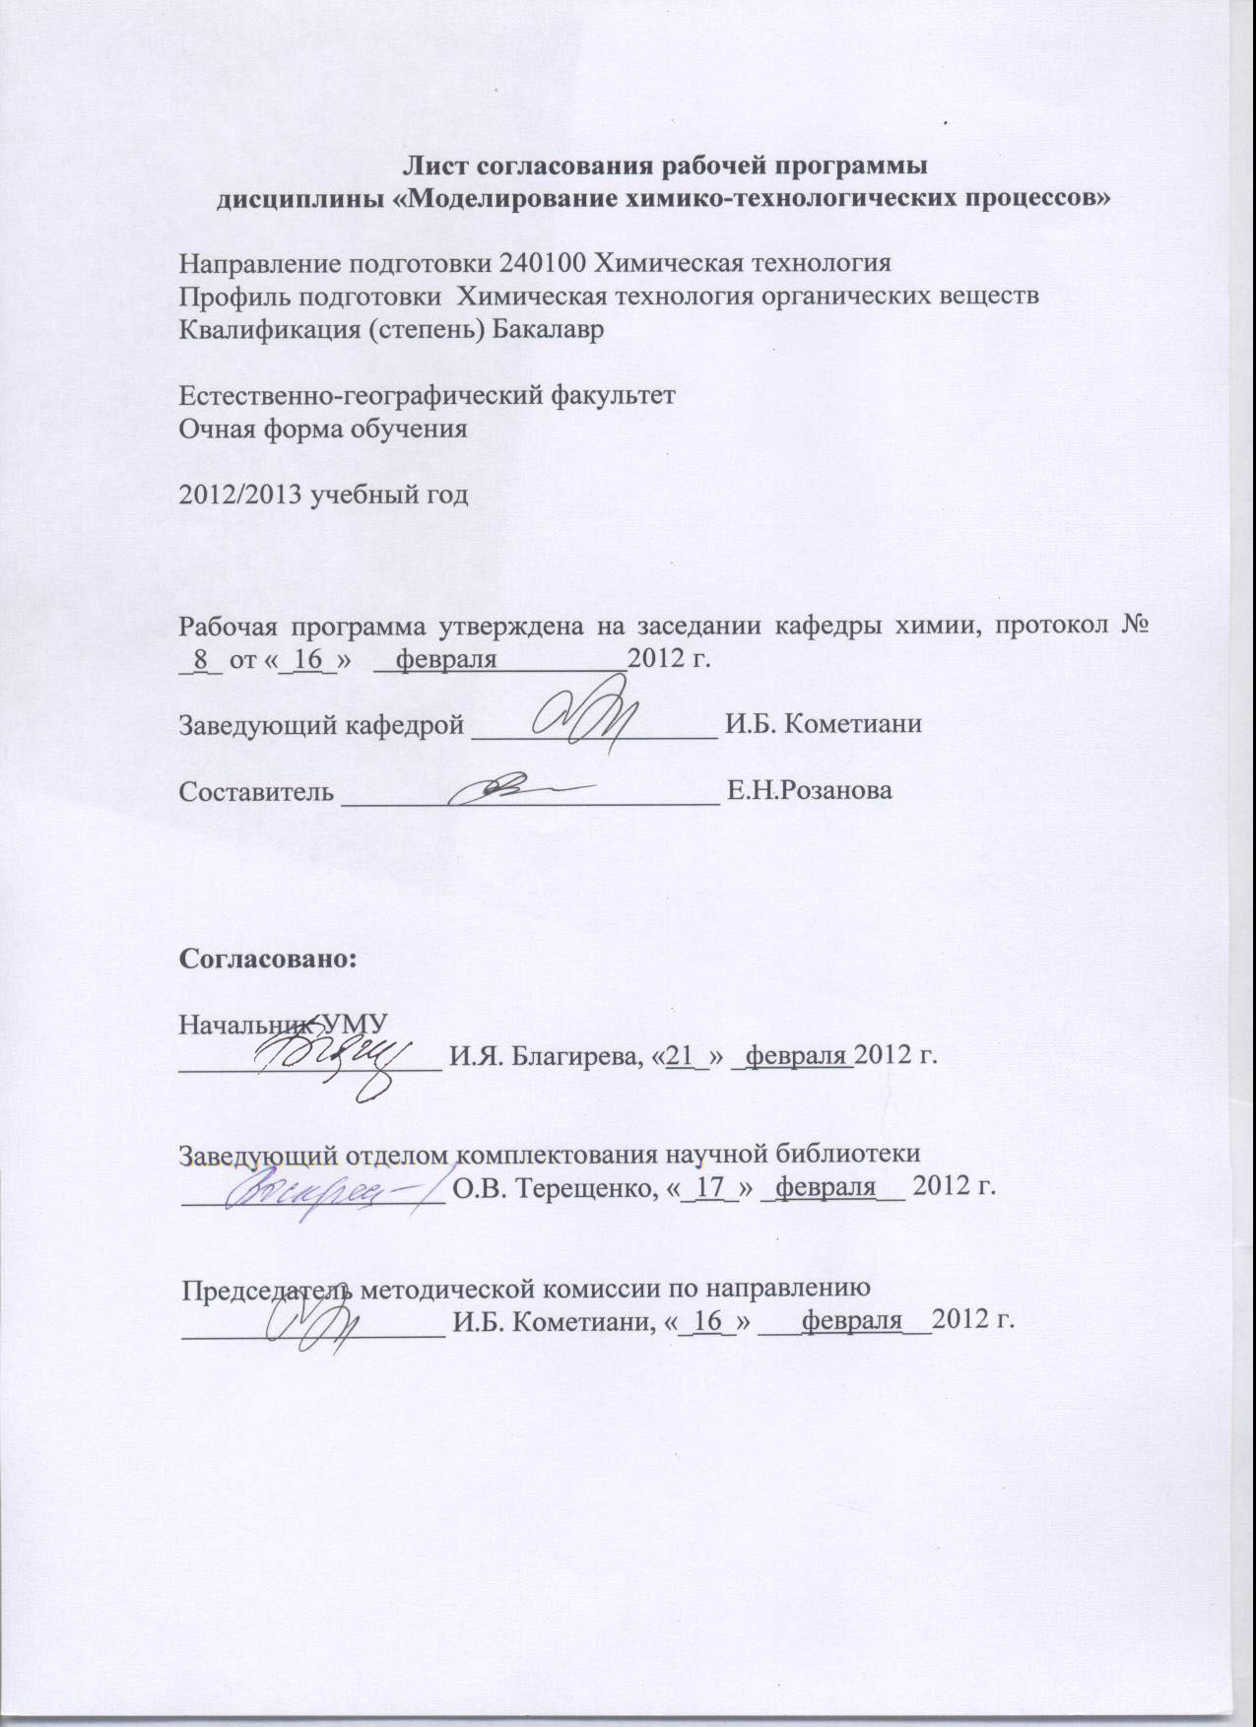

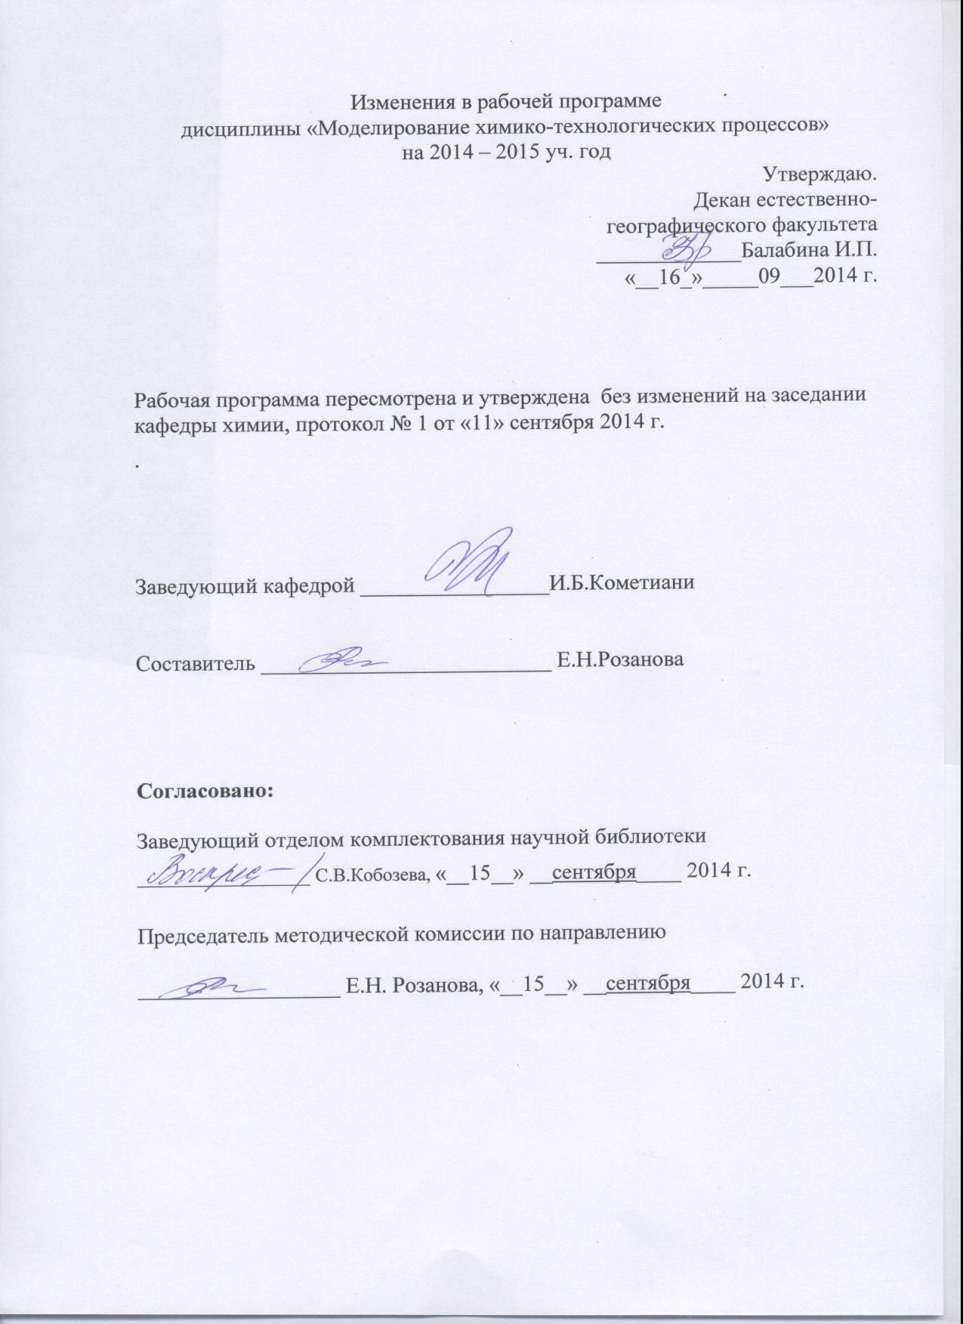

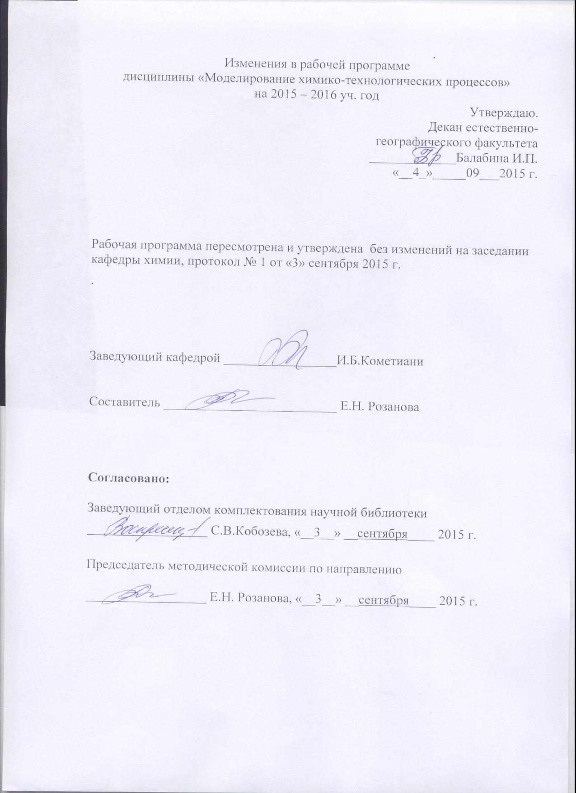

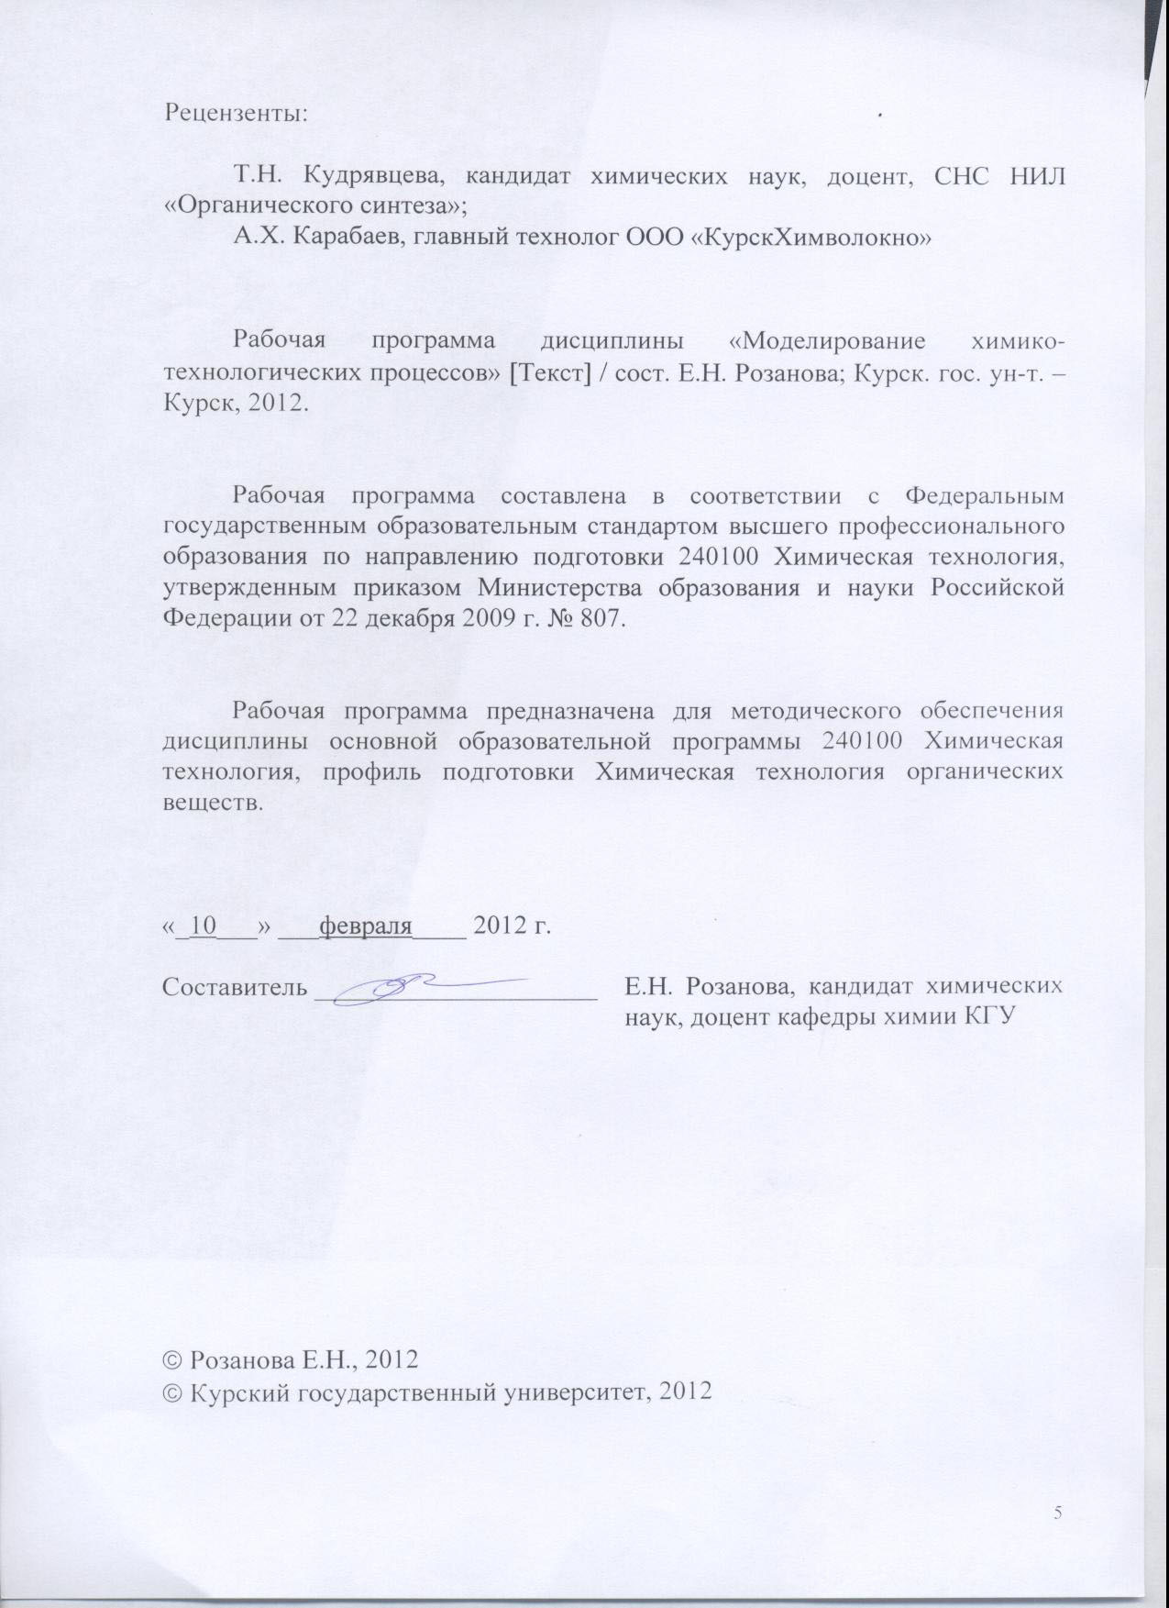

Пояснительная записка

1.Место дисциплины в структуре основной образовательной программы, в модульной структуре ООП
Дисциплина «Моделирование химико-технологических процессов» включена в базовую часть профессионального цикла основной образовательной программы.
Изучение данного курса базируется на знаниях, умениях и навыках, полученных при изучении дисциплин базовой части математического и естественнонаучного цикла, предшествующих дисциплин профессионального цикла.
Общая трудоемкость дисциплины 5 зачетных единиц (180 академических часов).

2.Цель и задачи изучения дисциплины
Преподавание курса «Моделирование химико-технологических процессов» ставит своей целью совершенствование профессиональной подготовки обучающегося в области моделирования химико-технологических процессов.
Задачи изучения дисциплины обучающимися заключаются:
-в овладении знаниями в области моделирования процессов и аппаратов химической технологии, составления и оптимизации математических моделей, использования современных математических программных пакетов в моделировании;
-в формировании профессиональных навыков моделирования химико-технологических процессов, организации и проведения эксперимента, по анализу и обработке данных с использованием современных информационных технологий.
3. Требования к входным знаниям, умениям, компетенциям
Приступая к освоению дисциплины, обучающийся должен:
-знать:
основные понятия и методы математического анализа;
технические и программные средства реализации информационных технологий, основы работы в локальных и глобальных сетях, типовые численные методы решения математических задач и алгоритмы их реализации;
основные уравнения химической термодинамики; уравнения формальной кинетики, кинетики гомогенного, гетерогенного катализа:
основы теории переноса тепла и массы; принципы физического моделирования химико-технологических процессов;
-уметь:
решать основные задачи теории вероятности и математической статистики, решать уравнения и системы дифференциальных уравнений;
работать в качестве пользователя персонального компьютера, использовать численные методы для решения математических задач, использовать языки и системы программирования для решения профессиональных задач;
-владеть
методами построения математической модели типовых профессиональных задач и интерпретации полученных результатов;
методами поиска и обмена информацией в компьютерных сетях, техническими и программными средствами защиты информации, включая приемы антивирусной защиты.
4. Ожидаемые результаты образования и компетенции по завершении освоения дисциплины
В результате изучения дисциплины обучающийся должен продемонстрировать следующие образовательные результаты:
№ п/п | Формируемые компетенции |  | Образовательные результаты,
№ п/п | индекс | компетенция | индекс
№ п/п | индекс | компетенция | З | У | В
1 | ПК-1 | способен использовать основные законы естественнонаучных дисциплин в профессиональной деятельности, применять методы математического анализа и моделирования, теоретического и экспериментального исследования | З-1  З-2  З-3  З-4  З-5 | У-1  У-2 | В-1  В-2  В-3
2 | ПК-8 | способен составлять математические модели типовых профессиональных задач, находить способы их решений и интерпретировать профессиональный (физический) смысл полученного математического результата | З-1  З-2  З-3  З-4  З-5 | У-1  У-2 | В-1  В-2  В-3
3 | ПК-9 | готов применять аналитические и численные методы решения поставленных задач, использовать современные информационные технологии, проводить обработку информации с использованием прикладных программ деловой сферы деятельности; использовать сетевые компьютерные технологии и базы данных в своей предметной области, пакеты прикладных программ для расчета технологических параметров оборудования | З-1  З-2  З-3  З-4  З-5 | У-1  У-2 | В-1  В-2  В-3
4 | ПК-11 | готов обосновывать принятие конкретного технического решения при  разработке технологических процессов; выбирать технические средства и  технологии с учетом экологических последствий их применения | З-1  З-2  З-3  З-4  З-5 | У-1  У-2 | В-1  В-2  В-3
Расшифровка индексов:
знать
-методы построения эмпирических (статистических) и физико-химических (теоретических) моделей химико-технологических процессов,(З-1)
-методы идентификации математических описаний технологических процессов на основе экспериментальных данных, (З-2)
-методы оптимизации химико-технологических процессов с применением эмпирических и/или физико-химических моделей, (З-3)
-принципы формирования математических моделей, и методологическую сущность математических методов расчета математических моделей, (З-4)
-принципы использования программ для компьютерных расчетов математических моделей; (З-5)
уметь
-применять методы вычислительной математики и математической статистики для решения конкретных задач расчета, проектирования, моделирования, идентификации и оптимизации процессов химической технологии, (У-1)
-использовать программное обеспечение для решения профессиональных задач; (У-2)
владеть
-методами математической статистики для обработки результатов активных и пассивных экспериментов, (В-1)
-методами построения математической модели типовых профессиональных задач и содержательной интерпретации полученных результатов, (В-2)
-пакетами прикладных программ для моделирования химико-технологических процессов. (В-3).
5.Структура дисциплины
Введение. Значение моделирования в научных исследованиях и промышленной практике. Основные физические и математические понятия, определения, методы, используемые в моделировании ХТП. Методы моделирования химико-технологических процессов. Физическое моделирование ХТП. Математическое моделирование ХТП. Компьютерное моделирование ХТП. Методы оценки адекватности математических моделей. Методы оптимизации в химической технологии.

6.Основные образовательные технологии
В процессе изучения дисциплины используются как традиционные, так и инновационные технологии, активные и интерактивные методы и формы обучения: технологии объяснительно-иллюстративного обучения с элементами проблемного изложения, информационного обучения, личностно-ориентированного обучения, обучения в сотрудничестве, лекции, лабораторные работы, коллоквиум, самостоятельная работа, консультации.
7. Формы контроля
Оценка качества освоения дисциплины «Моделирование химико-технологических процессов» включает текущий контроль успеваемости (собеседование, защита лабораторного практикума, контрольные работы, подготовка информационного сообщения) и промежуточную аттестацию – экзамен.
Критерии оценки индивидуальных образовательных результатов (достижений) определяются в соответствии с Положением о балльно-рейтинговой системе и технологической картой дисциплины.

Содержание дисциплины

Введение. Значение моделирования в научных исследованиях и промышленной практике. Роль теоретических и экспериментальных методов в исследованиях. Кибернетика. Управление. Система, объект, процесс. Составление и решению дифференциальных уравнений, описывающих процессы химической технологии. Структурные схемы объектов химической технологии. Цели и задачи моделирования химико-технологических процессов (ХТП) при подготовке бакалавра техники и технологии, специализирующегося в области химической технологии органических веществ.
1 Основные физические и математические понятия, определения, методы, используемые в моделировании ХТП.
Основные физические величины, описывающие элемент процесса. Размерности важнейших величин. Определяющие уравнения для важнейших величин. Число описывающих величин.
Построение графиков. Методы определения коэффициентов эмпирических формул. Метод средних. Метод наименьших квадратов. Специальные методы нахождения эмпирических формул для двух переменных. Решение различных прикладных задач с помощью этих методов. Эмпирические формулы периодического характера. Типичные графики некоторых формул. Построение номограмм. Функциональная шкала. Номограммы с параллельными функциональными шкалами. Номограммы с наклонными шкалами. Примеры построения номограмм.
Использование понятий и методов дифференцирования, интегрирования, интегрального исчисления для решения прикладных задач. Применение навыков в составлении дифференциальных уравнений, при решении обыкновенных дифференциальных уравнений в решении прикладных задач. Приближенные решения в химической технологии. Решение уравнений: графическое решение, решение методом последовательных приближений. Примеры решений этими методами. Решение систем уравнений. Вычисление определенных интегралов графическим методом и методом Симпсона. Примеры решений систем уравнений и вычисления определенных интегралов. Составление материального баланса для периодических и непрерывных процессов. Примеры балансовых расчетов. Составление теплового баланса. Расчет составляющих теплового баланса. Примеры балансовых расчетов.
2 Методы моделирования химико-технологических процессов.
Теоретические методы для анализа химических процессов. Классификация теоретических методов. Точные методы. Асимптотические методы. Численные методы. Приближенные методы. Комбинирование теоретических методов.
Основные методы моделирования ХТП: физическое моделирование (метод обобщенных переменных) и математическое моделирование (метод численного эксперимента), компьютерное моделирование. Общие принципы анализа типовых технологических процессов. Общие принципы построения модели процесса. Системный анализ процессов химической технологии Блочный принцип описания объекта исследований. Классификация математических моделей. Схема построения математических моделей процессов химической технологии. Методы проверки адекватности модели и объекта и ее коррекция.
2.1 Физическое моделирование ХТП.
Теория подобия как теоретическая база физического моделирования. Основные задачи, решаемые с помощью теории подобия. Характеристика способа задания условий однозначности в рамках требований теории подобия. Константы подобия. Безразмерные величины. Инварианты и критерии подобия. Необходимые условия подобия явлений. Первая теорема подобия. Индикаторы подобия и их смысл. Численное значение индикаторов подобия. Критериальные преобразования дифференциальных уравнений и систем дифференциальных уравнений. Вторая теорема подобия. Варианты критериальных преобразований дифференциальных уравнений и последовательность действий в каждом из них. Операции с символами обозначений математических действий. Определяющие и определяемые критерии. Общий вид критериального уравнения. Вид критериального уравнения, разрешенного относительно определяемого критерия. Способ нахождения явной функции критериального уравнения. Границы применимости и их роль в выборе соответствующего критериального уравнения. Необходимые и достаточные условия подобия явлений. Третья теорема подобия, ее использование в решении практических вопросов.
Метод анализа размерностей. Назначение, возможности, области использования. Системы единиц. Основные и производные единицы. Методы получения производных единиц. Переход от одной системы к другой. Внесистемные единицы измерения. СИ как преимущественно используемая в научной, практической деятельности и в обучении система единиц. Критерий верной записи уравнений с размерными величинами в качестве переменных. Порядок операций при использовании метода анализа размерностей. Основные преимущества и недостатки метода анализа размерностей.
Подобие гидродинамических процессов. Критериальное преобразование уравнений Навье – Стокса. Основные критерии гидродинамического подобия и их физический смысл. Общий вид критериального уравнения при гидродинамическом подобии движущегося по трубопроводу потока жидкости. Понятие о модифицированных и производных критериях подобия.
Математическая модель процесса теплоотдачи элементарного уровня (в сечении, перпендикулярном направлению движения потока) и ее критериальные преобразования. Основные критерии теплового подобия и их смысл. Общий вид критериального уравнения. Критериальное уравнение, разрешенное относительно определяемого критерия (общий вид).
Подобие процессов массопереноса. Критерии подобия процессов конвективного переноса и молекулярной диффузии. Определяемый критерий. Общий вид критериального уравнения для неустановившегося и установившегося потоков.
2.2 Математическое моделирование ХТП.
Этапы процесса математического моделирования: 1)постановка задачи; 2)анализ теоретических основ процесса; 3)составление математической модели процесса; 4)алгоритмизация математической модели; 5)параметрическая идентификация модели; 6)проверка адекватности математической модели; 7)моделирование процесса; 8)анализ полученной информации.
Составление математической модели молекулярного уровня для находящейся в состоянии относительного покоя жидкости (уравнение равновесия Эйлера) и ее решение (основной закон гидростатики). Закон Паскаля. Практическое использование основного уравнения гидростатики и закона Паскаля.
Составление математической модели движущегося однофазного потока жидкости (уравнение движения Эйлера и Навье-Стокса), их решение (уравнение Бернулли).
Составление математической модели теплопроводности в элементарном объеме (дифференциальное уравнение теплопроводности).
Составление математической модели конвективного переноса тепла в элементарном объеме движущейся среды. Уравнение Фурье-Кирхгофа.
Математическое описание процессов химического превращения (кинетические модели). Основные понятия химической кинетики. Особенности гетерогенных химических процессов. Методы определения кинетических характеристик химических реакций. Построение кинетических моделей.
Поток и характеристики его пребывания в аппарате. Движение и время пребывания частиц потока в химических аппаратах. Кривые отклика. Получение кривых отклика. Дифференциальная функция распределения частиц в аппарате. Интегральная функция распределения частиц в аппарате.
Математические модели химических реакторов. Идеализированные модели гидродинамической структуры потоков. Модель идеального вытеснения и ее математическое описание. Модель идеального смешения и ее математическое описание. Сравнение химических реакторов идеального перемешивания и идеального вытеснения. Математическая модель каскада реакторов идеального перемешивания. Модели гидродинамической структуры неидеальных потоков. Ячеечная модель Диффузионная модель, двухпараметрическая диффузионная модель. Комбинированные модели.
Статистические математические модели. Классификация и общий вид уравнений статистических моделей. Статистические модели объектов на основе пассивного и активного эксперимента (полный и дробный факторный эксперимент). Статистические модели области оптимума объекта исследования.
Оптимизация химико-технологических процессов. Понятие об оптимизации. Критерий оптимальности. Методы решения оптимальных задач. Математические модели как основа оптимизации технологических процессов. Оптимизация методом дифференциального исчисления. Поиск оптимума численными методами. Экспериментальный поиск оптимума. Частные задачи оптимизации химических реакторов.
2.3 Компьютерное моделирование ХТП
Принципы компьютерного моделирования химико-технологических процессов. Анализ, оптимизация и синтез химико-технологических систем. Компьютерное моделирование химико-технологических процессов с помощью физико-химических моделей. Компьютерное моделирование химико-технологических процессов с помощью эмпирических моделей. Алгоритмическое обеспечение решения задач компьютерного моделирования.
Численные методы компьютерного моделирования ХТП. Анализ погрешностей приближенных вычислений. Решение систем конечных уравнений. Интерполяция и аппроксимация функций. Приближенное дифференцирование и интегрирование. Решение систем дифференциальных уравнений. Методы оптимизации.
Использование компьютерного моделирования для эмпирических моделей. Обработка результатов пассивных экспериментов и планирование экспериментов. Основные понятия теории вероятностей и математической статистики. Обработка результатов пассивных экспериментов и построение эмпирических моделей. Обработка результатов активных экспериментов и оптимальное планирование экспериментов.
Использование компьютерных технологий для построения физико-химической моделей, идентификации математического описания и оптимизации ХТП. Информационные матрицы систем уравнений математического описания и блок-схемы алгоритмов их решений. Примеры составления математических моделей. Решение задачи оптимизации.
Пакеты моделирующих программ. История создания пакетов моделирующих программ. Принципы функционирования, режимы работы, этапы работы моделирующей программы и основные модули, обеспечивающие их выполнение.

Содержание лекционного курса

Перечень тем лекционных занятий

- Роль теоретических и экспериментальных методов в исследованиях. Кибернетика. Управление. Система, объект, процесс. Составление и решению дифференциальных уравнений, описывающих процессы химической технологии. Структурные схемы объектов химической технологии. Цели и задачи моделирования химико-технологических процессов (ХТП) при подготовке бакалавра техники и технологии, специализирующегося в области химической технологии органических веществ.
- Основные физические величины, описывающие элемент процесса. Размерности важнейших величин. Определяющие уравнения для важнейших величин. Число описывающих величин.
- Теоретические методы для анализа химических процессов. Классификация теоретических методов. Точные методы. Асимптотические методы. Численные методы. Приближенные методы. Комбинирование теоретических методов.
- Основные методы моделирования ХТП: физическое моделирование (метод обобщенных переменных) и математическое моделирование (метод численного эксперимента), компьютерное моделирование. Общие принципы анализа типовых технологических процессов. Общие принципы построения модели процесса. Системный анализ процессов химической технологии Блочный принцип описания объекта исследований. Классификация математических моделей. Схема построения математических моделей процессов химической технологии. Методы проверки адекватности модели и объекта и ее коррекция.
- Теория подобия как теоретическая база физического моделирования. Основные задачи, решаемые с помощью теории подобия. Характеристика способа задания условий однозначности в рамках требований теории подобия. Константы подобия. Безразмерные величины. Инварианты и критерии подобия. Необходимые условия подобия явлений. Первая теорема подобия. Индикаторы подобия и их смысл. Численное значение индикаторов подобия. Критериальные преобразования дифференциальных уравнений и систем дифференциальных уравнений. Вторая теорема подобия. Варианты критериальных преобразований дифференциальных уравнений и последовательность действий в каждом из них. Операции с символами обозначений математических действий. Определяющие и определяемые критерии. Общий вид критериального уравнения. Вид критериального уравнения, разрешенного относительно определяемого критерия. Способ нахождения явной функции критериального уравнения. Границы применимости и их роль в выборе соответствующего критериального уравнения. Необходимые и достаточные условия подобия явлений. Третья теорема подобия, ее использование в решении практических вопросов.
- Метод анализа размерностей. Назначение, возможности, области использования. Системы единиц. Основные и производные единицы. Методы получения производных единиц. Переход от одной системы к другой. Внесистемные единицы измерения. СИ как преимущественно используемая в научной, практической деятельности и в обучении система единиц. Критерий верной записи уравнений с размерными величинами в качестве переменных. Порядок операций при использовании метода анализа размерностей. Основные преимущества и недостатки метода анализа размерностей.
- Этапы процесса математического моделирования: 1)постановка задачи; 2)анализ теоретических основ процесса; 3)составление математической модели процесса; 4)алгоритмизация математической модели; 5)параметрическая идентификация модели; 6)проверка адекватности математической модели; 7)моделирование процесса; 8)анализ полученной информации.
- Поток и характеристики его пребывания в аппарате. Движение и время пребывания частиц потока в химических аппаратах. Кривые отклика. Получение кривых отклика. Дифференциальная функция распределения частиц в аппарате. Интегральная функция распределения частиц в аппарате.
- Математические модели химических реакторов. Идеализированные модели гидродинамической структуры потоков. Модель идеального вытеснения и ее математическое описание. Модель идеального смешения и ее математическое описание. Сравнение химических реакторов идеального перемешивания и идеального вытеснения. Математическая модель каскада реакторов идеального перемешивания. Модели гидродинамической структуры неидеальных потоков. Ячеечная модель Диффузионная модель, двухпараметрическая диффузионная модель. Комбинированные модели.
- Статистические математические модели. Классификация и общий вид уравнений статистических моделей. Статистические модели объектов на основе пассивного и активного эксперимента (полный и дробный факторный эксперимент). Статистические модели области оптимума объекта исследования.
- Оптимизация химико-технологических процессов. Понятие об оптимизации. Критерий оптимальности. Методы решения оптимальных задач. Математические модели как основа оптимизации технологических процессов. Оптимизация методом дифференциального исчисления. Поиск оптимума численными методами. Экспериментальный поиск оптимума. Частные задачи оптимизации химических реакторов.
- Принципы компьютерного моделирования химико-технологических процессов. Анализ, оптимизация и синтез химико-технологических систем. Компьютерное моделирование химико-технологических процессов с помощью физико-химических моделей. Компьютерное моделирование химико-технологических процессов с помощью эмпирических моделей. Алгоритмическое обеспечение решения задач компьютерного моделирования.
- Использование компьютерного моделирования для эмпирических моделей. Обработка результатов пассивных экспериментов и планирование экспериментов. Основные понятия теории вероятностей и математической статистики. Обработка результатов пассивных экспериментов и построение эмпирических моделей. Обработка результатов активных экспериментов и оптимальное планирование экспериментов.
- Использование компьютерных технологий для построения физико-химической моделей, идентификации математического описания и оптимизации ХТП. Информационные матрицы систем уравнений математического описания и блок-схемы алгоритмов их решений. Примеры составления математических моделей. Решение задачи оптимизации.
- Пакеты моделирующих программ. История создания пакетов моделирующих программ. Принципы функционирования, режимы работы, этапы работы моделирующей программы и основные модули, обеспечивающие их выполнение.

Содержание лабораторных занятий

Примерный перечень лабораторных работ
- Моделирование с помощью прикладных программ процессов гидростатики
- Моделирование с помощью прикладных программ процессов гидродинамики однофазных потоков
- Моделирование с помощью прикладных программ процессов гидродинамики многофазных потоков
- Моделирование с помощью прикладных программ процессов теплопроводности
- Моделирование с помощью прикладных программ процессов конвективного теплообмена
- Моделирование с помощью прикладных программ процессов стационарной теплопередачи
- Моделирование с помощью прикладных программ процессов нестационарной теплопередачи
- Моделирование с помощью прикладных программ процессов молекулярной диффузии
- Моделирование с помощью прикладных программ процессов конвективной диффузии
- Моделирование с помощью прикладных программ процессов переноса массы в стационарных и нестационарных условиях
- Моделирование аппаратов для проведения процессов гидростатики
- Моделирование аппаратов для проведения процессов гидродинамики однофазных потоков
- Моделирование аппаратов для проведения процессов гидродинамики многофазных потоков
- Моделирование аппаратов для проведения теплообменных процессов
- Моделирование аппаратов для проведения массообменных процессов
- Моделирование химических реакторов.

Содержание самостоятельной работы

Темы, выносимые на самостоятельное изучение:
- Построение графиков. Методы определения коэффициентов эмпирических формул. Метод средних. Метод наименьших квадратов. Специальные методы нахождения эмпирических формул для двух переменных. Решение различных прикладных задач с помощью этих методов. Эмпирические формулы периодического характера. Типичные графики некоторых формул. Построение номограмм. Функциональная шкала. Номограммы с параллельными функциональными шкалами. Номограммы с наклонными шкалами. Примеры построения номограмм.
- Использование понятий и методов дифференцирования, интегрирования, интегрального исчисления для решения прикладных задач. Применение навыков в составлении дифференциальных уравнений, при решении обыкновенных дифференциальных уравнений в решении прикладных задач. Приближенные решения в химической технологии. Решение уравнений: графическое решение, решение методом последовательных приближений. Примеры решений этими методами. Решение систем уравнений. Вычисление определенных интегралов графическим методом и методом Симпсона. Примеры решений систем уравнений и вычисления определенных интегралов. Составление материального баланса для периодических и непрерывных процессов. Примеры балансовых расчетов. Составление теплового баланса. Расчет составляющих теплового баланса. Примеры балансовых расчетов.
- Подобие гидродинамических процессов. Критериальное преобразование уравнений Навье – Стокса. Основные критерии гидродинамического подобия и их физический смысл. Общий вид критериального уравнения при гидродинамическом подобии движущегося по трубопроводу потока жидкости. Понятие о модифицированных и производных критериях подобия.
- Математическая модель процесса теплоотдачи элементарного уровня (в сечении, перпендикулярном направлению движения потока) и ее критериальные преобразования. Основные критерии теплового подобия и их смысл. Общий вид критериального уравнения. Критериальное уравнение, разрешенное относительно определяемого критерия (общий вид).
- Подобие процессов массопереноса. Критерии подобия процессов конвективного переноса и молекулярной диффузии. Определяемый критерий. Общий вид критериального уравнения для неустановившегося и установившегося потоков.
- Составление математической модели молекулярного уровня для находящейся в состоянии относительного покоя жидкости (уравнение равновесия Эйлера) и ее решение (основной закон гидростатики). Закон Паскаля. Практическое использование основного уравнения гидростатики и закона Паскаля.
- Составление математической модели движущегося однофазного потока жидкости (уравнение движения Эйлера и Навье-Стокса), их решение (уравнение Бернулли).
- Составление математической модели теплопроводности в элементарном объеме (дифференциальное уравнение теплопроводности).
- Составление математической модели конвективного переноса тепла в элементарном объеме движущейся среды. Уравнение Фурье-Кирхгофа.
- Математическое описание процессов химического превращения (кинетические модели). Основные понятия химической кинетики. Особенности гетерогенных химических процессов. Методы определения кинетических характеристик химических реакций. Построение кинетических моделей.
- Численные методы компьютерного моделирования ХТП. Анализ погрешностей приближенных вычислений. Решение систем конечных уравнений. Интерполяция и аппроксимация функций. Приближенное дифференцирование и интегрирование. Решение систем дифференциальных уравнений. Методы оптимизации.

Рекомендации по организации самостоятельной работы
Цели, задачи и содержание самостоятельной работы студентов могут включать в себя следующие направления:
- Углубление знаний по предмету на основе работы с современной литературой, учебным, методическим оснащением кабинета, электронными каталогами, дидактическими пособиями, в том числе в электронном варианте.
- Осуществление профессиональной направленности и практической реализации подготовки будущего бакалавра в плане подготовки презентаций по разделам дисциплины.

Виды самостоятельной работы
Виды самостоятельной работы по первому направлению реализуется во всех темах.
Самостоятельная работа по второму направлению осуществляется на лабораторных занятиях, при подготовке к ним, а также в виде конкретных заданий. В последнем случае студент заранее получает конкретные задания или задачу с определенной целью, а затем сам ищет материал, планирует исполнение, самостоятельно оформляет итоги. Также студент сам может предложить тему или задачу для самостоятельного практического или теоретического решения того или иного вопроса.

Примеры заданий для самоконтроля и контроля
1.Получить математическую модель критериальным преобразованием дифференциальных уравнений равновесия Эйлера.
2. Получить математическую модель критериальным преобразованием дифференциальных уравнений движения Эйлера.
3. Получить математическую модель критериальным преобразованием уравнения Навье-Стокса для оси Х.
4. Получить математическую модель критериальным преобразованием уравнения Гагена-Пуазейля.
5. Получить математическую модель критериальным преобразованием закона Ньютона для силы трения.
6. Получить математическую модель критериальным преобразованием уравнения:
$$a⋅l^{3}⋅γ_{т}−b⋅l^{3}⋅γ_{ж}−μ⋅l^{2}⋅\frac{\text{dw}}{\text{dn}}=a⋅l^{3}⋅\frac{\text{dw}}{dτ}$$
7. Получить математическую модель критериальным преобразованием уравнения Бернулли.
8. Получить математическую модель критериальным преобразованием основного уравнения гидростатики.
9. Определить математическую модель, если известна следующая экспериментальная зависимость перепада давления от геометрических характеристик, физических свойств и скорости движения: .
10. Предложить и обосновать математическую модель процесса абсорбции.
11. Предложить и обосновать математическую модель процесса ректификации.
12. Предложить и обосновать математическую модель процесса сушки.
13. Предложить и обосновать математическую модель процесса экстракции.
14. Предложить и обосновать математическую модель процесса адсорбции.
Примеры задач
Задача1. Определить математическую модель химической реакции по экспериментально полученным данным по изучению скорости химической реакции ($τ$-время от начала опыта $y$- количество вещества в реакционной смеси к моменту$τ$), которые приведены в таблице 1 и изображены на рисунке 1.
Таблица 1 – Результаты по изучению скорости химической реакции
$τ$ | 3 | 6 | 9 | 12 |  | 15 | 18 | 21 | 24
$y$ | 57.6 | 41.9 | 31.0 | 22.7 |  | 16.6 | 12.2 | 8.9 | 6.5
$\text{ln}y$ | 4.0535 | 3.7353 | 3.4340 | 3.1224 |  | 2.8094 | 2.5014 | 2.1861 | 1.8718
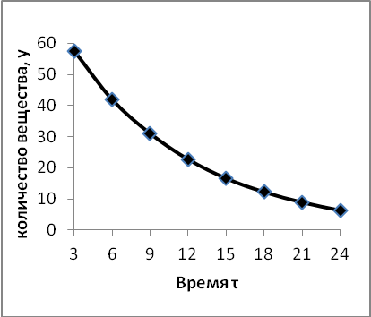 |  |  |  |  | Рисунок 1. Экспериментальная зависимость$y=f(x)$
Задача 2. Найти по способу средних численные значения коэффициентов, входящих в математическую модель по данным 3адачи 1.

Критерии оценки самостоятельной работы
Используется накопительная система контроля самостоятельной работы по всем ее видам. При этом реализуется открытое, гласное обсуждение уровня успеваемости в коллективе, проводится анализ, как общего профессионального уровня, так и достижений отдельных обучаемых в решении задач.

Примерная тематика для проведения контрольных работ
1. Основные физические величины. Размерности важнейших величин.
2. Построение графиков. Определение коэффициентов эмпирических формул. Графический метод. Метод средних. Метод наименьших квадратов. Специальные методы нахождения эмпирических формул для двух переменных.
3. Использование понятий и методов дифференцирования, интегрирования, интегрального исчисления для решения прикладных задач. Применение навыков в составлении дифференциальных уравнений, при решении обыкновенных дифференциальных уравнений в решении прикладных задач. Приближенные решения в химической технологии. Решение уравнений: графическое решение, решение методом последовательных приближений. Примеры решений этими методами. Решение систем уравнений.
4. Системы единиц. Основные и производные единицы. Методы получения производных единиц. Переход от одной системы к другой. Внесистемные единицы измерения. СИ как преимущественно используемая в научной, практической деятельности и в обучении система единиц.

Критерии оценки контрольных работ
Как правило, контрольные работы содержат четыре вопроса. Первые два вопроса – вопросы теоретического плана, где контролируются знания студентов по пройденному материалу, умение логически мыслить и анализировать и синтезировать, два других вопроса контролируют умения и навыки в решении качественных и расчетных задач по характеристикам химических свойств материалов, в решении задач профессиональной направленности.

Содержание научно-исследовательской работы
Научно-исследовательская работа по дисциплине предусматривает участие в работах по тематике кафедры, поиск патентной и научно-технической информации.

Примерный перечень вопросов к экзамену
Основные понятия и определения. Этапы моделирования. Принципы построения моделей.
Классы моделей. Виды моделей. Виды моделирования.
Математическое моделирование. Компьютерное моделирование. Преимущества компьютерного моделирования. Компьютерная (численная) модель.
Физическое моделирование. Условия применения физического моделирования.
Натурное моделирование. Значение моделирования в научных исследованиях и промышленной практике. Роль теоретических и экспериментальных методов в исследованиях.
Общая структура и функциональные элементы химического производства. Переменные и постоянные элементы химического производства.
Состав химического производства. Структурные схемы объектов химической технологии.
Общие сведения о химико-технологическом процессе. Виды отдельных процессов и операций по их основному назначению в ХТ. Процессы, обеспечивающие функционирование и контроль ХТП.
Классификация химических процессов по физико-химическим и физическим признакам. Схема математического моделирования химических процессов и реакторов.
Этапы моделирования ХТП. Иерархическая структура математической модели процесса в химическом реакторе.
Управление. Система, объект, процесс.
Основные методы моделирования ХТП: физическое моделирование (метод обобщенных переменных) и математическое моделирование (метод численного эксперимента), компьютерное моделирование.
Общие принципы анализа типовых технологических процессов. Общие принципы построения модели процесса. Системный анализ процессов химической технологии Блочный принцип описания объекта исследований.
Классификация математических моделей. Схема построения математических моделей процессов химической технологии. Методы проверки адекватности модели и объекта и ее коррекция.
Системы единиц измерения физических величин. Размерности важнейших величин. Определяющие уравнения для важнейших величин. Производные физические величины и единицы их измерения.
Построение графиков. Методы определения коэффициентов эмпирических формул. Метод средних. Метод наименьших квадратов.
Специальные методы нахождения эмпирических формул для двух переменных.
Решение различных прикладных задач с помощью этих методов.
Эмпирические формулы периодического характера. Типичные графики некоторых формул.
Построение номограмм. Функциональная шкала. Номограммы с параллельными функциональными шкалами. Номограммы с наклонными шкалами. Примеры построения номограмм.
Использование понятий и методов дифференцирования, интегрирования, интегрального исчисления для решения прикладных задач.
Применение навыков в составлении дифференциальных уравнений, при решении обыкновенных дифференциальных уравнений в решении прикладных задач.
Приближенные решения в химической технологии. Решение уравнений: графическое решение, решение методом последовательных приближений. Примеры решений этими методами.
Решение систем уравнений. Вычисление определенных интегралов графическим методом и методом Симпсона. Примеры решений систем уравнений и вычисления определенных интегралов.
Составление материального баланса для периодических и непрерывных процессов. Примеры балансовых расчетов. Составление теплового баланса. Расчет составляющих теплового баланса. Примеры балансовых расчетов.
Теория подобия как теоретическая база физического моделирования. Основные задачи, решаемые с помощью теории подобия. Характеристика способа задания условий однозначности в рамках требований теории подобия. Константы подобия. Безразмерные величины. Инварианты и критерии подобия.
Необходимые условия подобия явлений. Первая теорема подобия. Индикаторы подобия и их смысл. Численное значение индикаторов подобия.
Критериальные преобразования дифференциальных уравнений и систем дифференциальных уравнений. Вторая теорема подобия. Варианты критериальных преобразований дифференциальных уравнений и последовательность действий в каждом из них.
Операции с символами обозначений математических действий. Определяющие и определяемые критерии. Общий вид критериального уравнения. Вид критериального уравнения, разрешенного относительно определяемого критерия.
Способ нахождения явной функции критериального уравнения. Границы применимости и их роль в выборе соответствующего критериального уравнения. Необходимые и достаточные условия подобия явлений. Третья теорема подобия, ее использование в решении практических вопросов.
Метод анализа размерностей. Назначение, возможности, области использования.
Системы единиц. Основные и производные единицы. Методы получения производных единиц. Переход от одной системы к другой. Внесистемные единицы измерения. СИ как преимущественно используемая в научной, практической деятельности и в обучении система единиц. Критерий верной записи уравнений с размерными величинами в качестве переменных.
Порядок операций при использовании метода анализа размерностей. Основные преимущества и недостатки метода анализа размерностей.
Составление математической модели молекулярного уровня для находящейся в состоянии относительного покоя жидкости (уравнение равновесия Эйлера) и ее решение (основной закон гидростатики). Закон Паскаля. Практическое использование основного уравнения гидростатики и закона Паскаля.
Составление математической модели движущегося однофазного потока жидкости (уравнение движения Эйлера и Навье-Стокса), их решение (уравнение Бернулли).
Подобие гидродинамических процессов. Критериальное преобразование уравнений Навье – Стокса. Основные критерии гидродинамического подобия и их физический смысл. Общий вид критериального уравнения при гидродинамическом подобии движущегося по трубопроводу потока жидкости. Понятие о модифицированных и производных критериях подобия.
Составление математической модели теплопроводности в элементарном объеме (дифференциальное уравнение теплопроводности).
Составление математической модели конвективного переноса тепла в элементарном объеме движущейся среды. Уравнение Фурье-Кирхгофа.
Математическая модель процесса теплоотдачи элементарного уровня (в сечении, перпендикулярном направлению движения потока) и ее критериальные преобразования. Основные критерии теплового подобия и их смысл. Общий вид критериального уравнения. Критериальное уравнение, разрешенное относительно определяемого критерия (общий вид).
Подобие процессов массопереноса. Критерии подобия процессов конвективного переноса и молекулярной диффузии. Определяемый критерий. Общий вид критериального уравнения для неустановившегося и установившегося потоков.
Математическое описание процессов химического превращения (кинетические модели). Основные понятия химической кинетики. Особенности гетерогенных химических процессов. Методы определения кинетических характеристик химических реакций. Построение кинетических моделей.
Поток и характеристики его пребывания в аппарате. Движение и время пребывания частиц потока в химических аппаратах. Кривые отклика. Получение кривых отклика. Дифференциальная функция распределения частиц в аппарате. Интегральная функция распределения частиц в аппарате.
Математические модели химических реакторов. Идеализированные модели гидродинамической структуры потоков. Модель идеального вытеснения и ее математическое описание. Модель идеального смешения и ее математическое описание. Сравнение химических реакторов идеального перемешивания и идеального вытеснения.
Математическая модель каскада реакторов идеального перемешивания. Модели гидродинамической структуры неидеальных потоков. Ячеечная модель Диффузионная модель, двухпараметрическая диффузионная модель. Комбинированные модели.
Статистические математические модели. Классификация и общий вид уравнений статистических моделей. Статистические модели объектов на основе пассивного и активного эксперимента (полный и дробный факторный эксперимент). Статистические модели области оптимума объекта исследования.
Оптимизация химико-технологических процессов. Понятие об оптимизации. Критерий оптимальности. Методы решения оптимальных задач.
Математические модели как основа оптимизации технологических процессов. Оптимизация методом дифференциального исчисления. Поиск оптимума численными методами. Экспериментальный поиск оптимума.
Частные задачи оптимизации химических реакторов.
Принципы компьютерного моделирования химико-технологических процессов. Анализ, оптимизация и синтез химико-технологических систем.
Компьютерное моделирование химико-технологических процессов с помощью физико-химических моделей. Компьютерное моделирование химико-технологических процессов с помощью эмпирических моделей.
Алгоритмическое обеспечение решения задач компьютерного моделирования.
Численные методы компьютерного моделирования ХТП. Анализ погрешностей приближенных вычислений.
Решение систем конечных уравнений. Интерполяция и аппроксимация функций. Приближенное дифференцирование и интегрирование. Решение систем дифференциальных уравнений. Методы оптимизации.
Использование компьютерного моделирования для эмпирических моделей. Обработка результатов пассивных экспериментов и планирование экспериментов. Основные понятия теории вероятностей и математической статистики. Обработка результатов пассивных экспериментов и построение эмпирических моделей. Обработка результатов активных экспериментов и оптимальное планирование экспериментов.
Использование компьютерных технологий для построения физико-химической моделей, идентификации математического описания и оптимизации ХТП. Информационные матрицы систем уравнений математического описания и блок-схемы алгоритмов их решений. Примеры составления математических моделей. Решение задачи оптимизации.
Пакеты моделирующих программ. История создания пакетов моделирующих программ. Принципы функционирования, режимы работы, этапы работы моделирующей программы и основные модули, обеспечивающие их выполнение. Примеры использования моделирующих программ для химико-технологических процессов.
Учебно-методическое и информационное обеспечение дисциплины
Литература
Основная
- Гумеров, А. М. Математическое моделирование химико-технологических процессов.— Санкт-Петербург ; Москва ; Краснодар : Лань, 2012 .
- Бахвалов, Н.С. и др. Численные методы в задачах и упражнениях : учеб. пособие, рек. УМО / Бахвалов, А.В. Лапин, Е.В. Чижонков .— 2-е изд., перераб. и доп. — М. : БИНОМ. Лаборатория знаний, 2010 .— 240 с. — ISBN 978-5-9963-0333-5.
- Общая химическая технология: введение в моделирование химико-технологических процессов: учебное пособие/Закгейм А.Ю.- Логос, 2009 г.- 303 с. http://www.knigafund.ru/books/112649
Дополнительная
1.Демидович Б.П. и Марон И.А. Основы вычислительной математики. /Учебн. пособ. для втузов. М.: Лань. -2006.
2.Кремер Н.Ш.. Теория вероятностей и математическая статистика: Учеб. для вузов. – 2-е изд., перераб. и доп. – М.: ЮНИТИ-ДАНА, 2002. - 543с.
3.Варгафтик Н.Б. Справочник по теплофизическим свойствам газов и жидкостей. М.: ФМ, 1963. 708 с.

Программное обеспечение и Интернет-ресурс
- www.chem.msu.su
- www.informeko.ru
- http/www.nauka.relis.ru/
- http://nplit.ru/books/item/f00/s00/z0000056/st026.shtml;
- http://www.physchem.chimfak.rsu.ru/Source/History/Sketch_8.html

Материально-техническое обеспечение дисциплины

- Компьютерный класс
- Компьютер, сканер, принтер.
- Ноутбук.
- Проектор.
- Таблицы.
- Лабораторное оборудование, посуда, химические реактивы.

Схема распределения учебного времени
по видам учебной деятельности
Общая трудоемкость дисциплины – 5 зачетных единиц (180 академических часов)

Виды учебной деятельности | Трудоемкость, час
Общая трудоемкость | 180
Аудиторная работа | 72
в том числе:  лекции  лабораторные занятия | 18  54
Самостоятельная работа | 81
Промежуточная аттестация - экзамен | 27

Схема распределения учебного времени по семестрам

Виды учебной деятельности | 6 сем. | Всего
Общая трудоемкость | 180 | 180
Аудиторная работа | 72 | 72
в том числе:  лекции  лабораторные занятия | 18  54 | 18  54
Самостоятельная работа | 81 | 81
Промежуточная аттестация - экзамен | 27 | 27

Учебно-тематический план
№  п/п | Наименование разделов и тем курса (с кратким раскрытием лекционных, лабораторных и практических занятий) | Всего часов в трудоемкости | В том числе аудиторных |  |  |  | Руководство самост. работой | Промежуточная аттестация
№  п/п |  | Всего часов в трудоемкости | Всего | Лекц. | Практ. зан. (семин.) | Лаборат. занятия | Руководство самост. работой | Промежуточная аттестация
1 | Введение. Значение моделирования в научных исследованиях и промышленной практике. | 6 | 2 | 2 |  |  | 4
2 | Основные физические и математические понятия, определения, методы, используемые в моделировании ХТП. | 22 | 10 | 2 |  | 8 | 12
3 | Методы моделирования химико-технологических процессов. | 7 | 2 | 2 |  |  | 5
4 | Физическое моделирование ХТП. | 27 | 12 | 4 |  | 8 | 15
5 | Математическое моделирование ХТП. | 32 | 12 | 4 |  | 8 | 20
6 | Компьютерное моделирование ХТП | 59 | 34 | 4 |  | 30 | 25
 | Промежуточная аттестация - экзамен | 27 |  |  |  |  |  | 27
 | Всего: | 180 | 72 | 18 |  | 54 | 81 | 27

